РОССИЙСКАЯ ФЕДЕРАЦИЯ РЕСПУБЛИКИ ДАГЕСТАН СОБРАНИЯ ДЕПУТАТОВ СЕЛЬСКОГО ПОСЕЛЕНИЯ **«СЕЛО СУЛТАНЯНГИЮРТ» КИЗИЛЮРТОВСКОГО** РАЙОНА

№20

30.06.2022г.

РЕШЕНИЕ

В соответствии со статьей 36 Федерального закона от 06.10.2003г. №

131 -ФЗ «Об общих принципах организации местного самоуправления в Российской Федерации» и Устава МО СП «село Султанянгиюрт» Собрание депутатов МО СП «село Султанянгиюрт»

Решает:

1. Создать Экспертную комиссию по определению мест, запрещенных для посещения детьми, а также мест, запрещенных для посещения детьми в ночное время без сопровождения родителей (лиц, их заменяющих) или лиц осуществляющих мероприятия с участием детей, на территории МО СП «село Султанянгиюрт».
2. Утвердить состав экспертную комиссию по определению мест, запрещенных для посещения детьми, а также мест, запрещенных для посещения детьми в ночное время без сопровождения родителей (лиц, их заменяющих) или лиц осуществляющих мероприятия с.участием детей, на территории МО СП «село Султанянгиюрт».

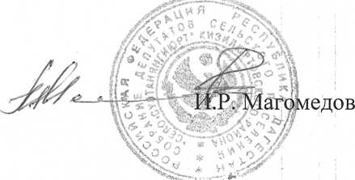

1. Утвердить Положение об Экспертную комиссию по определению мест, запрещенных для посещения детьми, а также мест, запрещенных для посещения детьми в ночное время без сопровождения родителей (лиц, их заменяющих) или лиц осуществляющих мероприятия с участием детей, на территории МО СП «село Султанянгиюрт».

Председатель Собрания депутатов МО СП «село Султанянгиюрт»